Федеральное государственное автономное образовательное учреждение высшего образования

«МОСКОВСКИЙ ПОЛИТЕХНИЧЕСКИЙ УНИВЕРСИТЕТ»

Факультет _ Информационная технология __  
Кафедра «_Информационная системы и технологии ____»

Направление подготовки/ специальность: _Автоматизированные системы обработки информации и управление_

ОТЧЕТ

по проектной практике

Студент: Моманд Ахмад Али__ Группа: __241-331____

Место прохождения практики: Московский Политех, кафедра _ИиИТ_____

Отчет принят с оценкой _______________ Дата ________________________

Руководитель практики: _Арсентьев Дмитрий Андреевич _______________

Москва 2025

# Пут к github репозитори:

# <https://github.com/Ahmadalimomand/practice-2025-1/tree/be0ba5a7f24fe8313f5e2c65f0e56bd1b30d8815/reports>

# 1. Введение.

В рамках проектной практики была поставлена цель – разработать статический веб-сайт с использованием HTML, CSS и других веб-технологий. В процессе работы были изучены инструменты Git, Markdown, основы верстки и взаимодействие с API.

# 2. Основная часть.

Описание проекта: сайт "ААрон Авто" — онлайн-сервис для получения информации об автомобиле по госномеру. Сайт состоит из нескольких страниц, включая:

- Главная страница

- Форма ввода номера и имени

- Страница результатов с информацией о VIN, ДТП и фотографиями авто

Использованные технологии: HTML, CSS, JavaScript, API от apipoint.ru, EmailJS, Git, Markdown.

Работа с Git: создавался репозиторий, регулярно фиксировались изменения, использовались коммиты и ветки.

# 3. Заключение.

В ходе практики были получены навыки веб-разработки, работы с Git, написания документации в Markdown и интеграции API. Также было выполнено оформление проекта в виде отчёта и сайта.

# 4. Сайт.

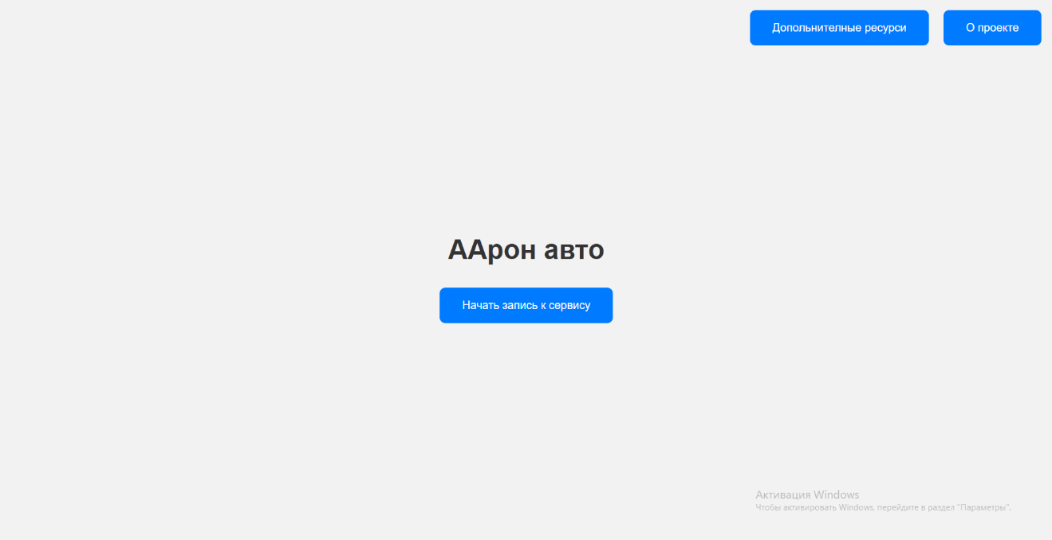

Фото-1. Главная страница

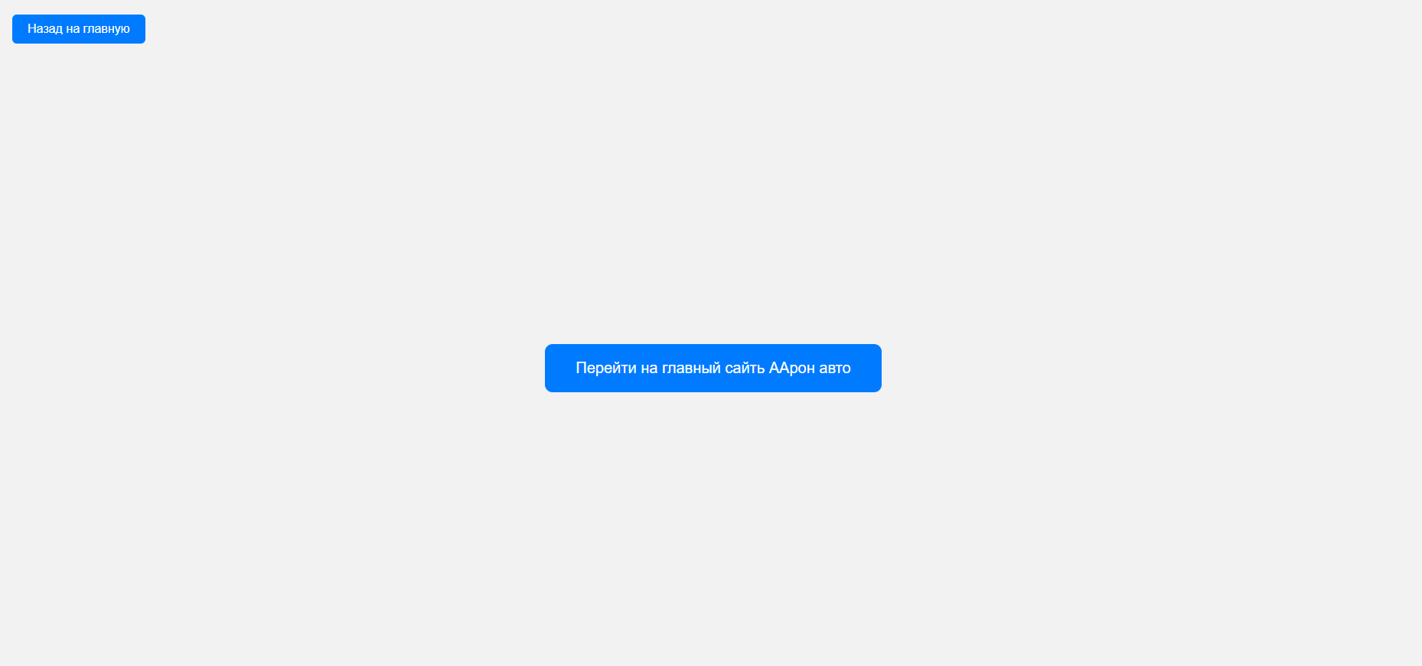

Фото-2. Страница о дополнительных ресурсах.

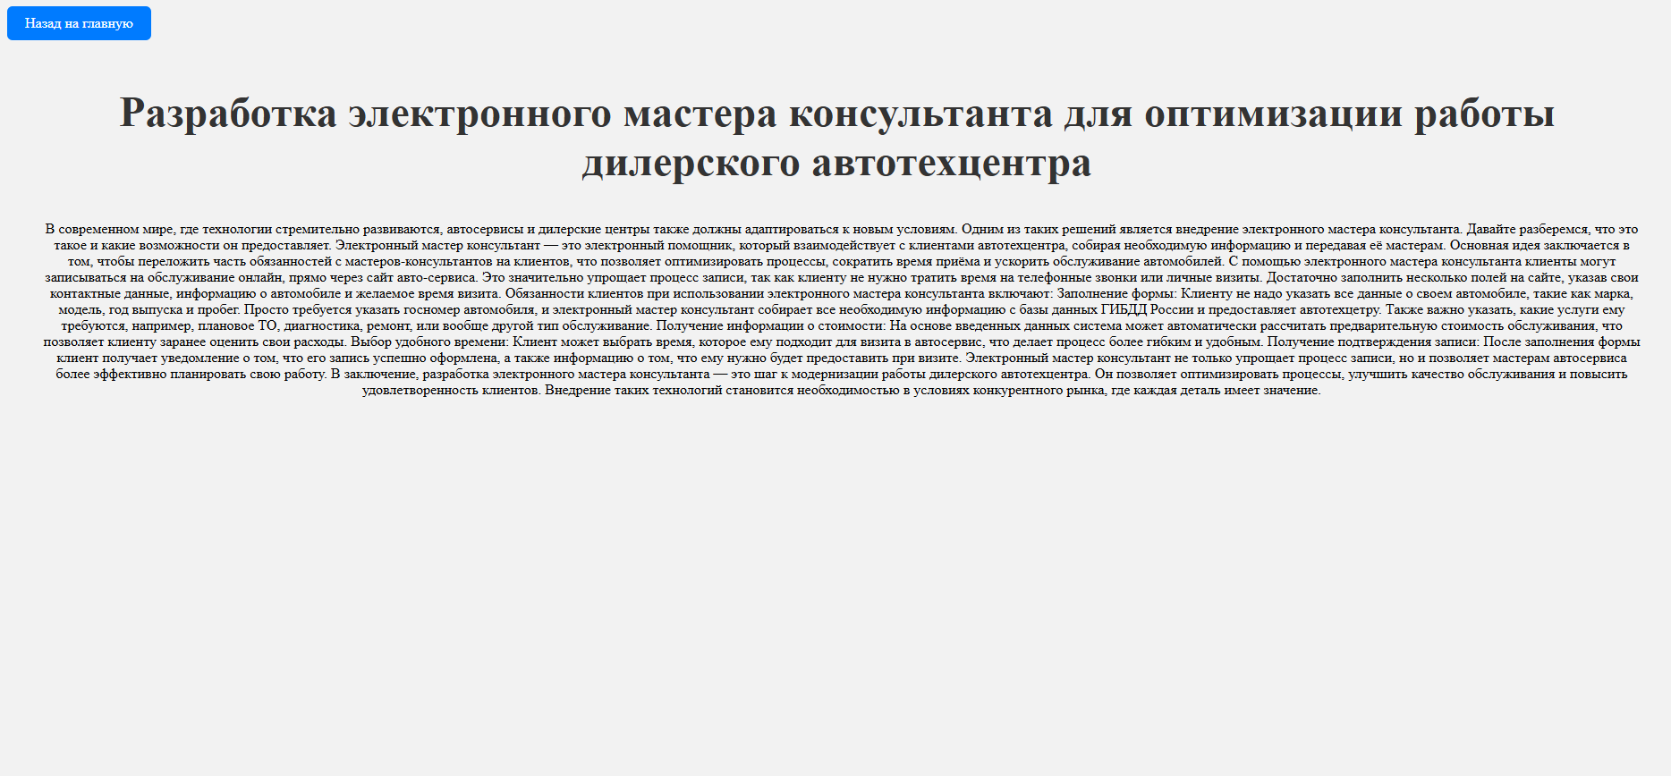

Фото-3. Страница о проекте.

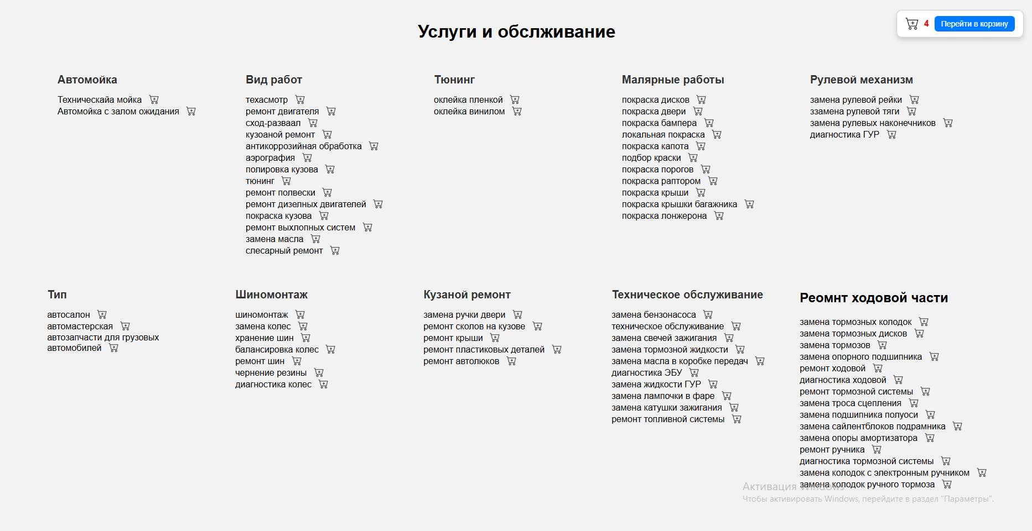

Фото-4. Страница выбора услуг.

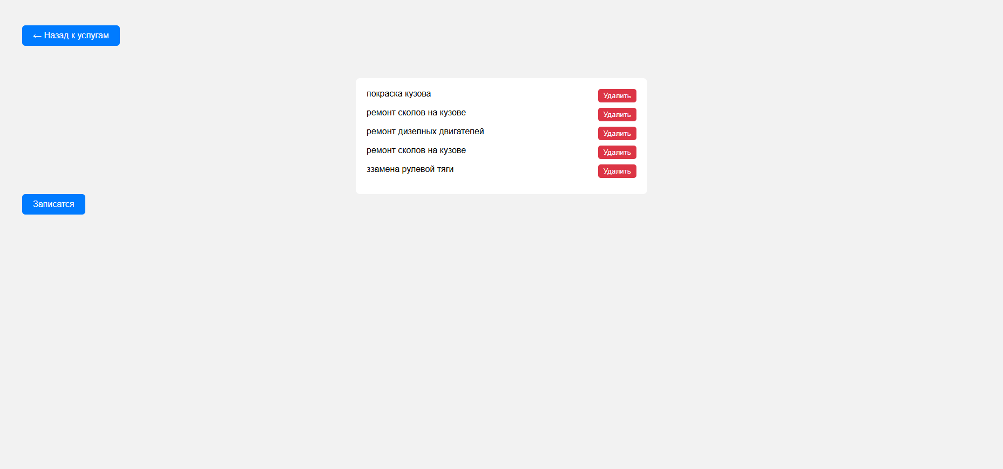

Фото-5. Страница выбранных услуг и продолжение запись.

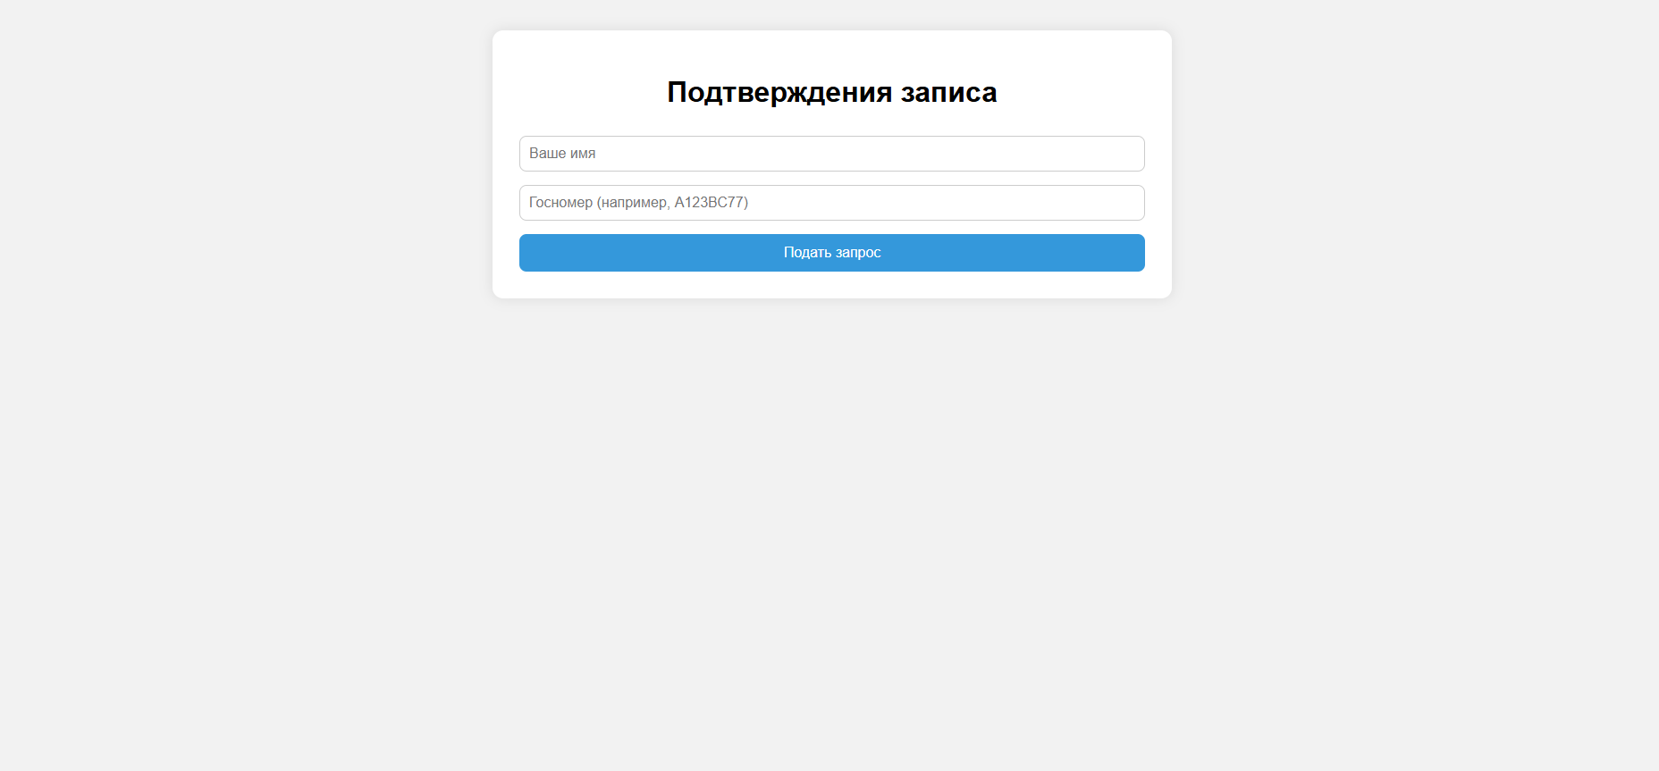

Фото-6. Страница подтверждение записа.